070241

A dix centimes sont les garçons
Tr : Yvonne Arnaud
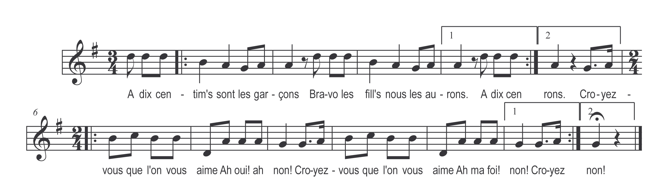

A dix centim’s sont les garçons )
Bravo les filles nous les aurons ) bis
Croyez vous que l’on vous aime

Ah oui ! Ah non
Croyez vous que l’on vous aime

Ah ma foi ! non !

A neuf centim’s sont les garçons )
Bravo les filles nous les aurons ) bis
Croyez vous que l’on vous aime

Ah oui ! Ah non
Croyez vous que l’on vous aime

Ah ma foi ! non !

Pour les autres couplets diminuer d’un centimes à chaque couplet

